**Лукашевич Параскевия Леонова (Łukaszewiczowna Paraskiewija)**

24 октября 1792 г – крещение (НИАБ 136-13-894, лист 17, №67/1792-р (ориг)), (РГИА 823-2-18, лист 245,№31/1792-р (коп)).

**НИАБ 136-13-894:** Лист 17. **Метрическая запись №67/1792-р (ориг).**

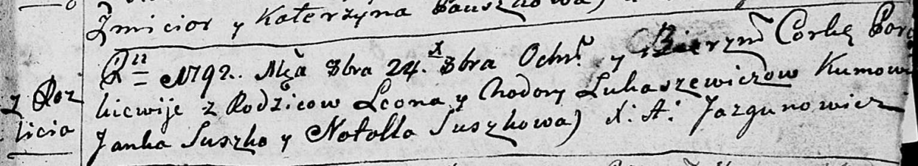

Дедиловичская Покровская церковь. 24 октября 1792 года. Метрическая запись о крещении.

Łukaszewiczowa Paraskiewija – дочь родителей с деревни Разлитье.

Łukaszewicz Leon – отец.

Łukaszewiczowa Chodora – мать.

Suszko Janka - кум.

Suszkowa Natalla - кума.

Jazgunowicz Antoni – ксёндз.

**РГИА 823-2-18:** Лист 245об. **Метрическая запись №31/1792-р (коп).**

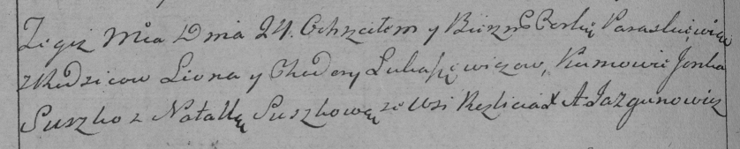

Дедиловичская Покровская церковь. 24 октября 1792 года. Метрическая запись о крещении.

Łukaszewiczowna Paraskiewia – дочь родителей с деревни Разлитье.

Łukaszewicz Leon – отец.

Łukaszewiczowa Chodora – мать.

Suszko Janka – кум.

Suszkowa Natalla – кума.

Jazgunowicz Antoni – ксёндз.